DISEÑO E IMPLEMENTACIÓN DE UN SISTEMA DE CONTROL DE HUMEDAD, MEDICIÓN Y VISUALIZACIÓN DE TEMPERATURA Y LUMINOSIDAD DE UN LOMBRICULTIVO EN CENTRO AGROPECUARIO “LA GRANJA” SENA ESPINAL.

EDWIN RICARDO POLANIA UCHUVO
HAROLD ANDRES LEAL HERNANDEZ

INSTITUCION DE EDUCACION SUPERIOR ITFIP FACULTAD DE INGENIERIA Y CIENCIAS AGROINDUSTRIALES
PROGRAMA INGENERIA ELECTRÓNICA ESPINAL – TOLIMA
2017

DISEÑO E IMPLEMENTACIÓN DE UN SISTEMA DE CONTROL DE HUMEDAD, MEDICIÓN Y VISUALIZACIÓN DE TEMPERATURA Y LUMINOSIDAD DE UN LOMBRICULTIVO EN CENTRO AGROPECUARIO “LA GRANJA” SENA ESPINAL.

EDWIN RICARDO POLANIA UCHUVO
HAROLD ANDRES LEAL HERNANDEZ

Trabajo de grado para alcanzar el título de Ingeniero en Electrónica

Director
FREDERY FABIAN POLANIAS
MSc. AUTOMATIZACION INDUSTRIAL

INSTITUCION DE EDUCACION SUPERIOR ITFIP FACULTAD DE INGENIERIA Y CIENCIAS AGROINDUSTRIALES
PROGRAMA INGENERIA ELECTRÓNICA ESPINAL – TOLIMA
2017
Nota de Aceptación
____________________
Presidente del Jurado
Jurado
Jurado
Espinal, Tolima, 10 de Julio de 2017

AGRADECIMIENTO:

Doy gracias primero a Dios, a mis padres,

Hermanos, familia, docente

Que Me han apoyado durante el trascurso de la

Carrera de Ingeniería Electrónica

y colaborado en

Mi formación Y en el desarrollo de Este trabajo.

CONTENIDO

INTRODUCCION 8
PLANTEAMIENTO DEL PROBLEMA 9
JUSTIFICACION 10
OBJETIVOS 11
METODOLOGIA 12
ESTADO DEL ARTE 13
REFERENTE TEORICO 16
SENSOR DE HUMEDAD Y TEMPERATURA 16
CANTIDAD DE LUZ SOLAR 21
SENSORERS DE HUMEDAD INVASIVO 23
MÓDULO BLUETOOTH HC-05 25
DATA LOGGING SHIELD 26
ACTUADORES 29
MODULO RELE 30
ELECTROVALVULA 31
ARDUINO MEGA 33
SOFTWARE DE PROGRAMACIÓN ARDUINO 36
DISEÑO DEL PROYECTO 41
RESULTADOS 46
CONCLUSIONES 47
BIBLIOGRAFIA 48
ANEXOS FOTOS Y DOCUMENTO 49

LISTADO DE FIGURAS PAG

FIGURA 1 SENSOR DE HUMEDAD Y TEMPERATURA 16
FIGURA 2 MODULO BLUETOOTH 25
FIGURA 3 CONTROL PARA EL LOMBRICULTIVO 28
FIGURA 4 ELECTROVÁLVULA 32
FIGURA 5 ARDUINO MEGA 33
FIGURA 6 DIAGRAMA LOMBRICULTIVO 41
FIGURA 7 SENSOR DE HUMEDAD 42
FIGURA 8 SENSOR DE CANTIDAD DE LUZ 42
FIGURA 9 SENSOR DE HUMEDAD Y TEMPERATURA 43
FIGURA 10 DATALOOGER CON LA MEMORIA SD 43
FIGURA 11 BLUETOOTH CONEXIÓN 44
FIGURA 12 CONTROL COMPLETO DE LOMBRICULTIVO 44
FIGURA 13 ADQUISION DE DATOS DE LA SD 45

LISTADO DE IMÁGENES PAG

IMAGEN 1 SONDA TERMOMETRICA PARA RTD 15
IMAGEN 2 ESQUEMA DE PINES SENSOR DHT11 16
IMAGEN 3 FUNCIONAMIENTO DEL DHT11 17
IMAGEN 4 COMUNICACIÓN MICROCONTROLADOR DTH11 18
IMAGEN 5 DHT11 DESEA TRANSMITIR 18
IMAGEN 6 RESPUESTA DEL DHT11 20
IMAGEN 7 DIVISOR DE VOLTAJE FOTOCELDA 21
IMAGEN 8 SENSOR HUMEDAD 23
IMAGEN 9 MODULO AMPLIFICADOR SENSOR DE HUMEDAD 24
IMAGEN 10 DATALOGGER 26
IMAGEN 11 RELOJ EN TIEMPO REAL 27
IMAGEN 12 ACTUADOR 29
IMAGEN 13 MÓDULO RELÉ ARDUINO 30
IMAGEN 14 CIRCUITO ESQUEMÁTICO RELÉ 30

- INTRODUCCION

En las últimas décadas, los sistemas agropecuarios se tan automatizado muy rápido, dando lugar a numerosas empresas y diversos productos en la agroindustria con electrónica y robótica.
DISEÑO E IMPLEMENTACIÓN DE UN SISTEMA DE CONTROL DE HUMEDAD, MEDICIÓN Y VISUALIZACIÓN DE TEMPERATURA Y LUMINOSIDAD DE UN LOMBRICULTIVO EN CENTRO AGROPECUARIO “LA GRANJA” SENA ESPINAL, se muestra la importancia de automatizar procesos en las granjas y empresas ,estos sistemas aportan en la solución de problemas a un costo muy bajo y de fácil manejo, también por la facilidad de diseño y productos agroindustriales con electrónica de punta y visualización desde celulares, Tablet o desde la nube.
Por medio de los sensores y actuadores como un sensor de humedad invasivo que sirve para controlar la humedad del lombricultivo por medio de una electroválvula que se controla por el sensor antes mencionado, la visualización por medio de una pantalla lcd y un módulo bluetooth, por medio del sensor de cantidad de luz y temperatura en la pantalla y guardado los datos recogidos por los sensores y enviados a una sd por medio del datalogger para ser analizados estadísticamente.
El modulo bluetooth nos da la posibilidad de visualizar las variables en tiempo real por medio de una aplicación app de android y teniendo muchas más aplicaciones a un futuro inmediato.

- PLANTEAMIENTO DEL PROBLEMA

En el proceso de producción del lombricultivo se presenta la falta de un control automatizado de determinadas variables físicas que afectan directamente el desarrollo de las lombrices; una de ellas es la humedad que se controla de manera manual al igual que la temperatura y la intensidad de luz. Así pues de modo manual no sería la manera más eficiente puesto que la medida no es en tiempo real y además es medida más que nada por pura intuición y experiencia del personal encargado.

- JUSTIFICACION

En el presente proyecto titulado: DISEÑO E IMPLEMENTACIÓN DE UN SISTEMA DE CONTROL DE HUMEDAD, MEDICIÓN Y VISUALIZACIÓN DE TEMPERATURA Y LUMINOSIDAD DE UN LOMBRICULTIVO EN CENTRO AGROPECUARIO “LA GRANJA” SENA ESPINAL. Se hace importante debido a que se presenta la falta de un proceso de monitoreo y control basado en reglas de variables físicas muy importantes para el desarrollo óptimo de las lombrices y de esta manera tecnificar más el proceso.

Por esta razón, se plantea diseñar un sistema que gestione de manera automática la monitorización de la temperatura, luminosidad y control basado en reglas de la humedad en el lombricultivo con la implementación en arduino y comunicación inalámbrica para observar los datos en tiempo real tanto en un lcd, como a distancia en un equipo android y en computador. Así pues se podrá observar los cambios de las variables en el momento que se necesite tanto en campo como en cierta área del campus del tecno parqué.
Además la humedad será la variable a controlar, dado que es la más importante dentro del proceso de las tres sin despreciar los efectos de las otras dos. Este control a partir de reglas se implementara con el fin de que su trabajo sea automático a partir de la medición de esta variable. Así se mantendrá estable siempre la humedad en el sistema.

Se propone este proyecto con el fin de aplicar conceptos y experiencia aprendidos en las diferentes áreas de la ingeniería electrónica y automatización industrial.

- OBJETIVOS

  - GENERAL
Diseñar e implementar de un sistema de control de humedad, medición y visualización de temperatura y luminosidad de un lombricultivo en centro agropecuario “la granja” Sena espinal.
.
4.2 ESPECIFICOS

- Identificar variables que se pueden controlar en dicho sistema mediante sensores y actuadores.
- Diseñar un sistema de monitorización de variables, mejorando los tiempos de las aplicaciones tradicionales.
- implementar el uso de comunicación inalámbrica para la observación de las variables en tiempo real.
- Diseñar el sistema en android para la observación de las variables y el control de humedad.
- Implementar el sistema de control basado en reglas para la humedad del lombricultivo y su monitorización.
- implementar un sistema auxiliar con base a datos que permita ver y analizar el comportamiento del lombricultivo

5. METODOLOGIA

Fase 1:
Investigación de los datos sobre el proceso de producción del lombricultivo y las variables físicas que afectan el sistema.

Se realiza una recopilación de los datos acerca de cómo se hace el proceso de producción del lombricultivo, los estándares presentes en el proceso, los insumos y productos finales del sistema. Así como las variables físicas que afectan directamente el proceso para determinar cuales se usan y de qué manera se pueden medir y controlar estas.

Fase 2:
Investigación de los datos sobre elementos.
Se realiza una recopilación de datos sobre los diversos elementos electrónicos y eléctricos disponibles en el mercado como sensores, actuadores, controladores, inversores y cableado para lo cual se emplearon investigaciones tanto físicas como libros físicos y virtuales en la internet.

Fase 3:
Se diseñara el sistema para el monitoreo de las variables temperatura y luminosidad a partir de un sensor de temperatura y un sensor de luz; que procesara su información por medio de la tarjeta arduino y se enviaran los datos en tiempo real por medio bluetooth hacia un dispositivo android y a un computador a cierta distancia para su observación, toma de datos y acción a partir de las medidas.

Fase 4:
Se diseñara el sistema para el monitoreo y el control de la humedad del lombricultivo con un sensor invasivo de humedad y como actuador serán dos electroválvulas que se controlan a partir de las medidas entregadas por el mismo sensor.

Fase 5:
Se realizara una lluvia de ideas para escoger los dispositivos electrónicos en el diseño más apropiados para realizar la automatización del sistema de monitoreo de la temperatura, luminosidad y control de humedad.

Fase 6:
Se analizara los datos recogidos para resolver el problema en cuestión. Se desarrollara e implementara el diseño de acuerdo al análisis en base a los datos recopilados en el cultivo.

6. ESTADO DEL ARTE
DISPOSITIVO PARA MONITOREO DE TEMPERATURA, HUMEDAD Y pH EN SISTEMAS DE LOMBRICULTURA

Componentes de sensores

En general, hay tres elementos principales comunes en la mayoría de los sistemas de medición. El primero de ellos es el elemento de detección (sensor). El objetivo del elemento de detección es responder a la magnitud (cambios en la magnitud), de la variable que se esté midiendo. La respuesta del sensor toma la forma de una señal de salida cuya magnitud es proporcional a la magnitud de la variable que se esté midiendo.
El segundo elemento es el acondicionador de señal. Este elemento recibe la señal de salida del elemento de detección y la modifica mediante amplificación o por conformación adecuada de la onda. Cuando la señal sale del acondicionador de señal, debe estar en forma adecuada para mostrarse o para registrarse. El tercer elemento de los sistemas de medición es el dispositivo de despliegue o de registro.
El prototipo diseñado consta de un sensor de temperatura de resistencia metálica o Resistance Temperature Detector (RTD), un medidor de voltaje basado en el conversor análogo-digital del microcontrolador y un puente resistivo para la medición de conductividad. El cálculo de las variables corriente y conductividad se efectúa de manera indirecta, aplicando la Ley de Ohm y la magnitud inversa de la resistencia.

Selección del sensor de temperatura

Cuando se intenta hacer una medición de una magnitud no eléctrica, convirtiendo la misma a una forma eléctrica, se debe seleccionar un transductor adecuado (combinación de transductores), para llevarla a cabo. El primer paso en el procedimiento de selección, es definir con claridad la naturaleza de la magnitud que se va a registrar, lo cual debe incluir el conocimiento del rango de magnitudes de la variable. Cuando se ha establecido el problema, se debe examinar los principios del transductor disponible para medir la cantidad deseada.

El sensor de temperatura (RTD), se basa en el principio según el cual la resistencia de todos los metales depende de la temperatura. La elección del platino en los RTD de máxima calidad, permite realizar medidas más exactas y estables.
El fundamento de las RTD es la variación de la resistencia de un conductor con la temperatura. En un conductor, el número de electrones disponibles para la conducción no cambia apreciablemente con la temperatura, pero si ésta aumenta, las vibraciones de los átomos alrededor de sus posiciones de equilibrio son mayores, y así dispersan en forma más eficaz a los electrones y reducen su velocidad media. Esto implica un coeficiente de temperatura positivo, es decir, un aumento de la resistencia con la temperatura (PALLAS. 1998).
Según HYCAL, la comparación de los sensores más comunes de temperatura por variación resistiva se muestra a continuación, en la tabla 1.

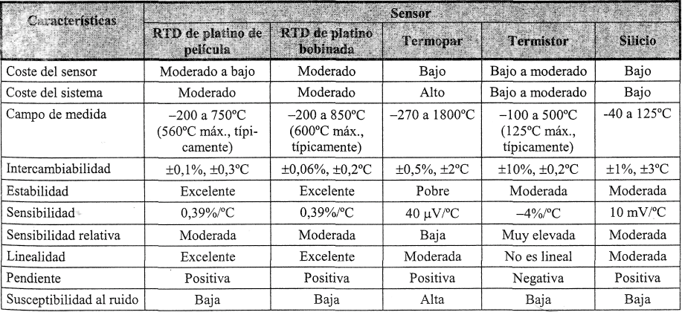
Tabla 1. Comparación entre diferentes sensores de temperatura¹

Una de las características más destacables de las RTD, es la excelente estabilidad que constituye una de las principales razones para escogerlas en una aplicación determinada. Si un proceso debe realizarse a una temperatura específica, en un laboratorio podrá determinarse la resistencia de la RTD a esa temperatura, y apenas variará durante el tiempo, lo cual permitirá garantizar la estabilidad del proceso Pérez.

Hycal, Dispositivo para monitoreo de temperatura [15 marzo de 2002] [Investigado 12 octubre 2016] Disponible en internet: http://www.umng.edu.co/documents/10162/745279/V2N2_4.pdf

Imagen 1. Sonda termométrica para RTD¹

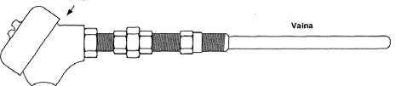

.

Un termopar es menos estable cuando se expone a temperaturas medias o altas. En aplicaciones críticas, los termopares deben retirarse y comprobarse periódicamente bajo condiciones controladas. Hoy en día, las RTD tienen cada vez una mayor resistencia mecánica.

En consecuencia, se selecciona la RTD como parte del sensor de temperatura.

Sensor de Humedad

En el dispositivo, la corriente es una variable indirecta del sistema y se calcula por medio de la Ley de Ohm I
= V / R. No se requiere el cálculo de la conductividad con las características de la celda y sólo se necesita comprobar la reducción de metales representada en la disminución de la conductividad.
Para este caso, se hizo la programación del microcontrolador para realizar la operación entre las entradas análogas correspondientes a la medición del voltaje y la conductividad (1/Resistencia).

7. REFERENTE TEORICO
7.1 SENSOR HUMEDAD Y TEMPERATURA

Figura 1. Sensor humedad y temperatura

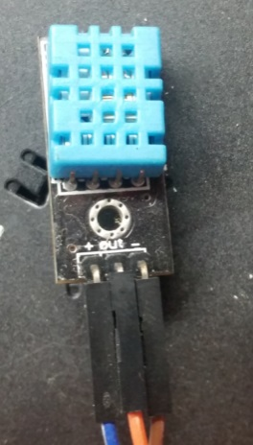

El DHT11 es un sensor básico de humedad y temperatura de costo reducido. Usa un sensor de capacidad para medir la humedad y un termistor para medir la temperatura del aire que lo rodea. Está diseñado para medir temperaturas entre 0 y 50°C con una precisión de ±2°C y para medir humedad entre 20% y 80% con una precisión de 5% con periodos de muestreo de 1 segundo. El formato de presentación es una pequeña caja de plástico de 15.5mm x 12mm x 5.5mm con una cara en la cual tiene una rejilla que le permite obtener las lecturas del aire que lo rodea. Si se requiere mayor precisión podemos trabajar con su hermano, el sensor DHT22. El sensor tiene cuatro pines de los cuales solo usaremos el pin 1,2 y 4.
Imagen 2 Esquema de pines sensor dht11
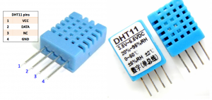

7.1.1 FUNCIONAMIENTO DEL DHT11.
El DHT11 no utiliza una interfaz serial estándar como I2C, SPI o 1Wire. En cambio requiere su propio protocolo para comunicarse a través de un solo hilo. Afortunadamente el protocolo es simple y puede implementarse tranquilamente usando los pines de I/O en un PIC o cualquier otro microcontrolador (un AVR vestido de azul y blanco viene a nuestra mente).
Gracias a la amabilidad de la gente de embedded-lab.com tenemos las siguientes imágenes que he traducido y que explican en detalle la comunicación. Dicen por ahí que una imagen vale más que mil palabras y para nuestro caso, llevan razón con este dicho:
Imagen 3 funcionamiento del dht11
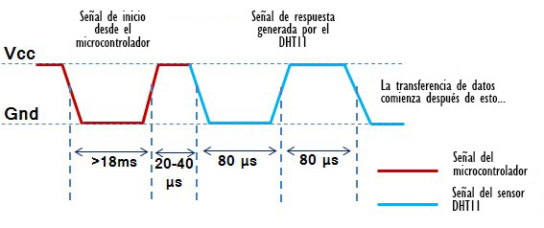

Para iniciar la comunicación con el DHT11 el micro “jala” la línea de datos a tierra por al menos 18 mS
El microcontrolador debe iniciar la comunicación con el DHT11 manteniendo la línea de datos en estado bajo durante al menos 18 ms. Luego el DHT11 envía una respuesta con un pulso a nivel bajo de 80 uS y luego deja “flotar” la línea de datos por otros 80 uS. En la figura de arriba, el pulso de inicio enviado por el microcontrolador está coloreado en rojo, mientras que la respuesta desde el sensor esta coloreada en azul.
Imagen 4 Comunicación microcontrolador dht11
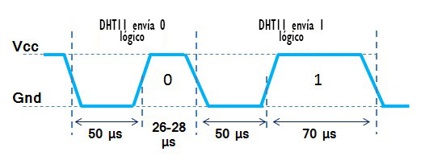
La codificación de datos está basada en un esquema de ancho de pulso: Un pulso ancho representa un 1 lógico, un pulso corto representa un 0 lógico.
Los datos binarios se codifican según la longitud del pulso alto. Todos los bits comienzan con un pulso bajo de 50 uS. En nuestra librería aprovechamos el pulso bajo en cada bit para sincronizar con la señal del DHT11. Luego viene un pulso alto que varía según el estado lógico o el valor del bit que el DHT11 desea transmitir. Se utilizan pulsos de 26-28 microsegundos para un “0” y pulsos de 70 microsegundos para un “1”. Los pulsos se repiten hasta un total de 40 bits.
Imagen 5 DHT11 desea transmitir
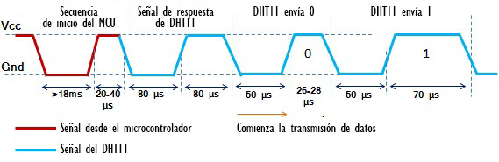
Una transmisión completa comienza como ya describimos y se compone de 40 bits (5 bytes) que incluyen todos los datos que el sensor puede proporcionar.
En cuanto a los datos que se transmiten, su interpretación es como sigue:
- Se transmiten 40 bits (5 bytes) en total
- El primer byte que recibimos es la parte entera de la humedad relativa (RH)
- El segundo byte es la parte decimal de la humedad relativa (no se utiliza en el DHT11, siempre es 0)
- El tercer byte es la parte entera de la temperatura
- El cuarto byte es la parte decimal de la temperatura (no se utiliza en el DHT11, siempre es 0)
- El ultimo byte es la suma de comprobación (checksum), resultante de sumar todos los bytes anteriores

7.1.2 COMUNICACIÓN CON EL DHT11 EN EL MUNDO REAL
La trama del DHT11 se ve así en el osciloscopio, recordemos que cada “cuadrito” en la pantalla del instrumento equivale a 100 uS.
De izquierda a derecha se observa lo siguiente:
- Fin de la señal de inicio seguida de un “glitch” a nivel alto que ocurre mientras el microcontrolador libera el bus y el DHT11 toma el control de la línea.
- Pulso de respuesta bajo del DHT11 de alrededor de 80 uS.
- Pulso de respuesta alto del DHT11 de alrededor de 80 uS.
- Primer bit “0” compuesto de un pulso bajo de 50 uS y otro alto de alrededor de 25 uS
- Segundo bit “0”
- Tercer bit “1” compuesto de un pulso bajo de 50 uS y otro alto de alrededor de 70 uS
- La secuencia continua (0 0 0 1 … etc. )

Imagen 6 respuesta del DHT11
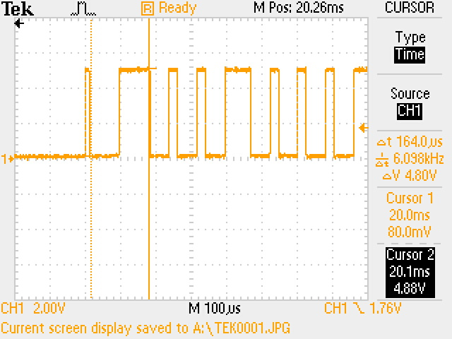
Pulsos de respuesta del DHT11 y primeros bits en la trama del DHT11.
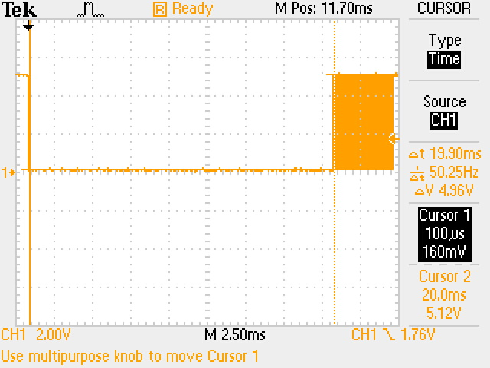
Pulsos de respuesta del DHT11 y primeros bits en la trama del DHT11.
Secuencia de inicio de comunicación con el DHT11. Se muestra el pulso de 20 ms y los datos que van mucho más rápido se ven como la barra naranja a la derecha.
7.2 CANTIDAD DE LUZ SOLAR

7.2.1 FOTORESISTENCIA LDR
Para entender cómo funciona este circuito y el programa que corre en la tarjeta Arduino debemos conocer 3 conceptos clave:
- Fotoresistencia LDR: Componente cuya resistencia varía sensiblemente con la cantidad de luz percibida. La relación entre la intensidad lumínica y el valor de la resistencia no es lineal. Se utiliza ampliamente para medir la iluminación en dispositivos electrónicos que requieren un precio agresivo. Su comportamiento es el siguiente:
  - Más luz = menor resistencia eléctrica
  - Menos luz = mayor resistencia eléctrica
- Divisor de voltaje: Mediante un par de resistencias en serie, es posible repartir la tensión suministrada por la fuente entre las terminales de estas, en nuestro caso, el divisor se utiliza con el LDR para obtener un voltaje variable de acuerdo a cantidad de luz percibida.
Imagen 7 Divisor De Voltaje Fotocelda

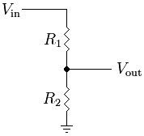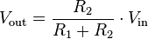
- Conversión Analógico-Digital (ADC): Es el proceso mediante el cual se convierte una magnitud física como un voltaje, corriente, temperatura, etc. en un número binario (o señal digital) con el propósito de facilitar su manejo por circuitos digitales como un CPU. El Arduino realiza este proceso para conocer la cantidad de luz percibida por el LDR y poder procesarla numéricamente.
Recomendamos estudiar estos conceptos a profundidad para desarrollar las habilidades necesarias para aplicarlos en otras situaciones distintas, ya que serán de gran utilidad al conectar cualquier otro sensor analógico al arduino. Podemos estudiar los conceptos más a detalle en los enlaces provistos. Estos temas podrían ser objeto de un artículo individual para cada uno, pero creemos que ya otras personas han hecho un buen trabajo explicándolos, por lo que queda como tarea para el lector investigarlos más a fondo.
El modulo sensor óptico (LDR) te permitirá detectar la cantidad de luz ambiente, este tipo de sensor es muy utilizado para indicar la presencia o ausencia de luz o para medir la intensidad de la luz.
En la oscuridad, su resistencia es muy alta, a veces hasta 1MΩ, pero cuando el sensor LDR se expone a la luz, la resistencia se reduce drásticamente, incluso hasta unos pocos ohmios, entregando un valor relativo a la intensidad de luz incidente.
Este módulo especialmente diseñado para Arduino te permitirá detectar de forma fácil, rápida y precisa el nivel de luz ambiente.
El módulo de sensor óptico incluye un foto resistor que es un dispositivo semiconductor fotosensible, que posee una alta sensibilidad y una respuesta rápida a los cambios de intensidad de la luz y posee unas buenas características frente a altas temperaturas y a la humedad en ambientes hostiles. También puede mantener un alto grado de estabilidad y fiabilidad por ello es ampliamente usado en: luces solares de jardín, césped, detectores, reloj, música, tazas, cajas de regalo, luz mini-noche, conmutadores de luz, luces de encendido automático de juguetes y una variedad de control de luz, iluminación de control de luz, lámparas y apertura automática de otra luz.
Características Técnicas:Voltaje de funcionamiento: 3.3V ~ 5V
Resistencia Variable: 1M aprox ~ 50 aprox, se recomienda medir para ajustar a escala ya que estos valores cambian de una a otra.
Material: PCBDimensiones: 2.5x1.6x0.7cm
Peso: 2g

7.3 SENSORES DE HUMEDAD INVASIVO
Para comenzar hablar de sensor invasivo debemos hablar del módulo HL-69, un sensor de humedad de suelo que utiliza la conductividad entre dos terminales para determinar ciertos parámetros relacionados a agua, líquidos y humedad.

Imagen 8 Sensor Humedad

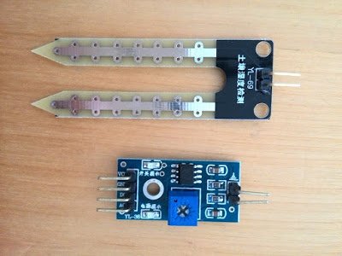
Este sensor tiene la capacidad de medir la humedad del suelo. Aplicando una pequeña tensión entre los terminales del módulo, hace pasar una corriente que depende básicamente de la resistencia que se genera en el suelo y ésta depende mucho de la humedad. Por lo tanto al aumentar la humedad la corriente crece y al bajar la corriente disminuye. Características técnicas:
Posee dos tipos de salidas, una analógica y una digital. La salida digital entregará un pulso bajo cuando haya conductividad suficiente entre cada una de las puntas. El umbral de disparo se puede establecer moviendo el potenciómetro del circuito de control. En la salida analógica el nivel de voltaje dependerá directamente de cuanta humedad haya en el suelo.
Estos valores dependen de la planta que quieras regar, ya que no es lo mismo un captus que una cala, aunque para la mayoría de las plantas esos valores valen.
Una anotación muy importante es que depende el módulo que tengamos, a los valores cercanos a 0 es porque la planta está seca y los cercanos a 1023 es porque está muy aguada. Os recomiendo que al cargar el programa probar como actúa vuestro sensor metiéndolo en un vaso de agua.

Consiste en dos placas separadas entre sí por una distancia determinada. Ambas placas están recubiertas de una capa de material conductor. Si existe humedad en el suelo se creará un puente entre una punta y otra, lo que será detectado por un circuito de control con un amplificador operacional que será el encargado de transformar la conductividad registrada a un valor analógico que podrá ser leído por Arduino. De hecho, el circuito de control es el mismo que utiliza el módulo YL-83.

Imagen 9 modulo amplificador sensor de humedad
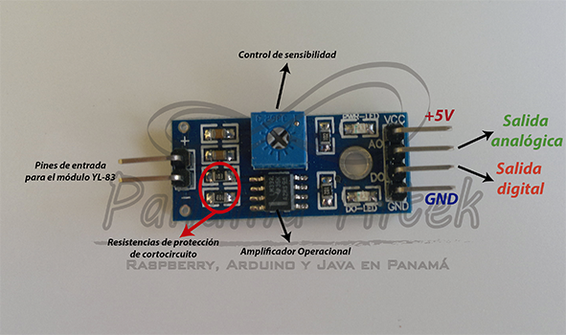

7.4 MÓDULO BLUETOOTH HC-05

Este módulo es apto para conectar como esclavo a un adaptador Bluetooth al PC, o un teléfono Bluetooth. Al ser maestro/esclavo también se puede utilizar como maestro de otro adaptador (un HC-05 como esclavo o un HC-06) y así conectar dos dispositivos sin tener que depender de ordenadores o teléfonos móviles. Pueden ajustarse los parámetros del módulo mediante comandos de control emitidos a través de comandos AT. Dispone de dos conexiones de salida para indicar el estado: no conectado, conectado, así mismo se puede conectar a diodos LED o a un pin de entrada de un microcontrolador y analizar su estado. Es ideal como alternativa inalámbrica a la transmisión en serie, todos los parámetros se configuran con Comandos AT. Una vez configurado se puede asumir que es un cable serie. Con la base de conexión es aún más fácil de utilizar, no es necesario adaptar los niveles lógicos de la alimentación a 3.3V (se puede alimentar hasta a 6V) y además de esto, puede adaptarse en una protoboard.

El módulo de bluetooth HC-05 es el que ofrece una mejor relación de precio y características, ya que es un módulo Maestro-Esclavo, quiere decir que además de recibir conexiones desde una PC o tablet, también es capaz de generar conexiones hacia otros dispositivos bluetooth. Esto nos permite por ejemplo, conectar dos módulos de bluetooth y formar una conexión punto a punto para transmitir datos entre dos microcontroladores o dispositivos.
El HC-05 tiene un modo de comandos AT que debe activarse mediante un estado alto en el PIN34 mientras se enciende (o se resetea) el módulo. En las versiones para protoboard este pin viene marcado como “Key”. Una vez que estamos en el modo de comandos AT, podemos configurar el módulo bluetooth y cambiar parámetros como el nombre del dispositivo, password, modo maestro/esclavo, etc.

Figura 2 modulo bluetooth

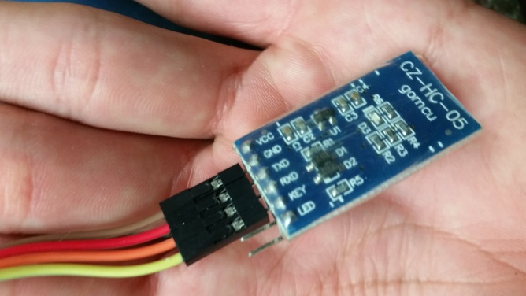
7.5 DATA LOGGING SHIELD
Podemos conseguir independientemente un RTC y un Lector grabador de tarjetas SD discretos y hacer un pequeño montaje para disponer de un data Logger, pero como siempre, el mercado está atento a ver que nos puede vender y como no somos los primeros en tener este problema.
En Arduino disponemos del Data Logger Shield V1:
Imagen 10 datalogger
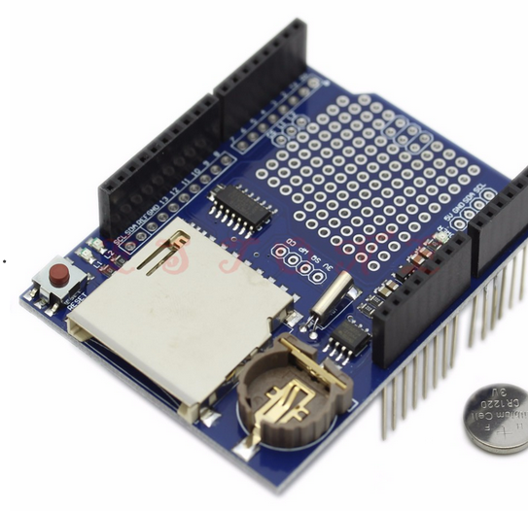
Es un shield cómodo con todo lo necesario integrado, Lector de tarjetas SD más RTC con su pila, un regulador de 3.3V para alimentar el grabador de SD (Que suele consumir un poco más de lo que el regulador de Arduino maneja con soltura) y además incluye un área de prototipos para que conectas tus sensores, de modo que puedas montar un sistema sencillo y sin cablecitos colgando.
Características del Data Logger Shield:
- Interface para de tarjetas SD: FAT 16 y FAT32.
- Real Time Clock incluido basado en el RTC integrado 1307.
- Porta pilas incluido para mantener la fecha durante años.
- Regulador propio de 3.3V para alimentar la tarjeta SD.
- Zona de prototipos para incluir tus sensores.
- Unas librerías ad hoc, para arrancar rápido con la toma de datos.
Usando el reloj de tiempo real.
En una sesión anterior hablamos del Reloj de tiempo real o RTC basado en el chip 1307, y por eso vamos a pasar un poco por encima de algunas cosas que ya vimos allí, pero hagamos un repaso rápido.
Imagen 11 reloj en tiempo real
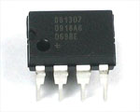
¿Por qué usar un reloj externo cunado Arduino tiene su propio reloj con millis ()?
Vale. En primer lugar porque el reloj interno cuenta mili segundos desde que Arduino arrancó y no tiene una referencia real con el tiempo universal (O sea la hora de tu reloj)
Podríamos a pesar de todo, ponerle en hora ese reloj y funcionaria correctamente… durante un tiempo, hasta que se reinicie a 0 al cabo de unos pocos días, porque tiene capacidad limitada, y además si por cualquier razón nuestro equipo se apagase volvería a contar el tiempo desde 0, lo que falsearía nuestros datos irrevocablemente.
El reloj interno de Arduino es muy útil para proyectos que requieren medir tiempos cortos, pero no toma de datos a largo plazo (más allá de unos días) y por eso surge este tipo de relojes con respaldo de batería. Para que puedan funcionar con una fecha y hora precisas durante años (Al menos 5, según el fabricante)
En el mismo shield incluye el porta baterías con lo que nos resuelve dos problemas al tiempo. Aseguraros de que tenéis la batería colocada antes de empezar a trabajar con él (Y con las letras de la batería en la cara visible) porque pueden pasar cosas raras si manejáis el shield sin la batería en su sitio.
Como el RTC DS1307 es un reloj I2C, el shield se reserva los pines A4 y A5 para su manejo
7.6 LOMBRICULTIVO
Figura 3 control para el lombricultivo

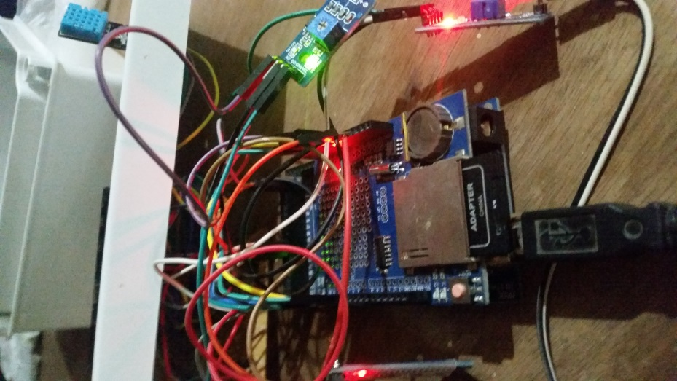

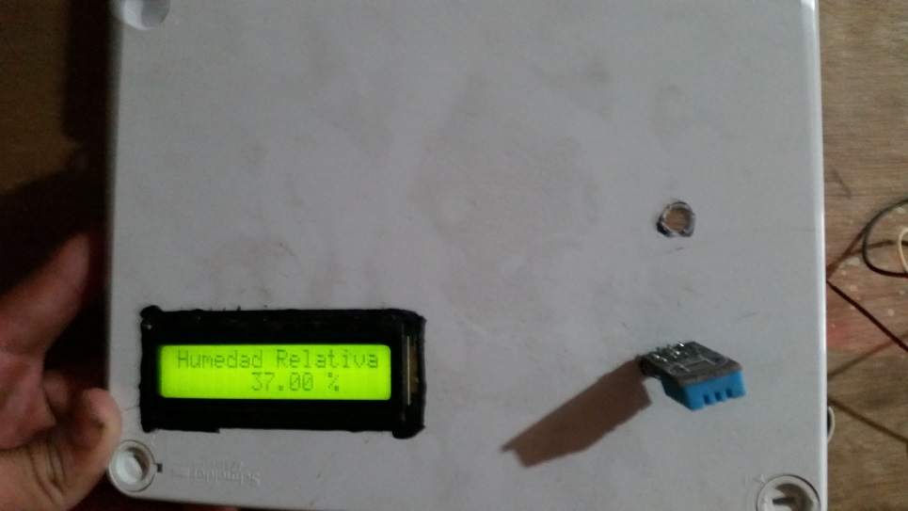

Se muestra el ensamblaje de la caja donde está el control y visualización del lombricultivo en la lcd y sus parámetros que son enviados a la sd y el modulo bluetooth.

7.7 ACTUADORES
Un actuador es un dispositivo capaz de transformar energía (en nuestro caso eléctrica) en la activación de un proceso con la finalidad de generar un efecto sobre un proceso automatizado. Su función en un sistema domótico va a ser la de cambiar la situación de la vivienda tras un evento ocasionado al hacer por ejemplo una lectura de un sensor que debe ser tratada.

Imagen 12 Actuador

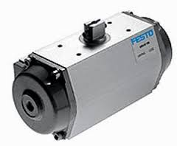

7.8 MODULO RELE

Funciona como un interruptor controlado por un circuito eléctrico en el que, por medio de una bobina y un electroimán, se acciona un juego de uno o varios contactos que permiten abrir o cerrar otros circuitos eléctricos independientes. Este tipo de módulos permite activar actuadores como por ejemplo el de una persiana, la puerta del garaje o el de una bombilla.

Imagen 13 Módulo relé arduino
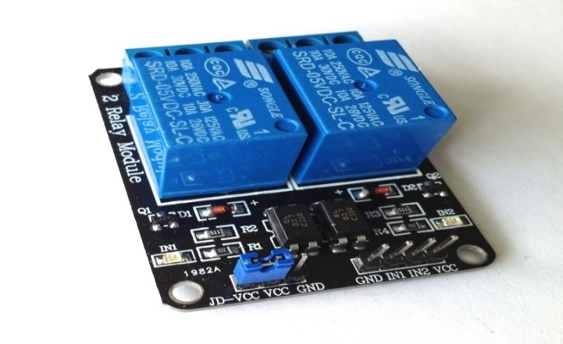

Esquemático.

En la imagen de más abajo se puede apreciar el circuito esquemático de un canal, el resto de los canales repite la misma configuración.

Imagen 14 Circuito esquemático relé

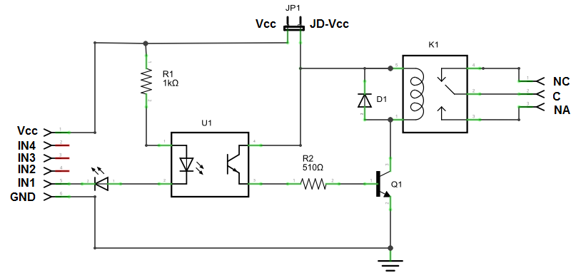
FUNCIONAMIENTO

A partir del circuito de la Fig. 11 analicemos el funcionamiento del circuito: la entrada IN1 está conectada al cátodo del diodo del optoacoplador a través del led indicador. El ánodo del diodo del optoacoplador se conecta a Vcc (positivo) por intermedio de R1, una resistencia de 1000 ohms. Estos tres componentes, el diodo indicador, el diodo del opto y la R1 forman un circuito serie por el cual circula la corriente cuando la entrada está a un nivel BAJO (conectada a GND) y no circula si la entrada está a un nivel ALTO (conectada a Vcc).

El transistor del opto tiene su colector a JD-Vcc y su emisor conectado a Q1 a través de una resistencia de 510 ohms. Este es otro circuito serie por el cual circula corriente cuando el transistor del opto conduce al ser “iluminado” por su diodo, con lo que se introduce corriente en la base de Q1 a través de R2.

Finalmente, Q1 está conectado en una típica configuración emisor común, con su emisor a masa (GND) y la bobina del relé como carga en el colector. Cuando circula corriente por la base desde el opto, Q1 se satura permitiendo el paso de la corriente a través de la bobina del relé, lo que produce que se cierren los contactos del mismo (común con normal abierto). El diodo D1 protege al transistor de la tensión que aparece en la bobina del relé cuando deja de circular corriente por la misma.
En síntesis, al ponerse la entrada a nivel BAJO se pone a la saturación el transistor Q1 a través del optoacoplador con lo que se cierra el contacto normal abierto del relé.

  - ELECTROVÁLVULA

Esta electroválvula no funciona con red domiciliaria ya que la presión es grande y la electroválvula no funciona correctamente, el solenoide está diseñado para trabajar con gravedad, con presiones pequeñas
Válvula Solenoide de plástico normalmente cerrada. Esta puede ser instalada en cualquier ángulo, pese a ello, se recomienda posicionarla en dirección horizontal. Se utiliza para controlar automáticamente el flujo de agua, trabaja con un voltaje de 12V. Pese a su pequeño tamaño, es bastante práctica, puesto que alcanza un buen nivel de presión llegando hasta 0.2Mpa cuando el agua ingresa a este dispositivo.
Marca | FUDI
Medio de funcionamiento | Agua
Voltaje de operación | 12VDC
Modo de operación | Acción directa
Tipo de accionamiento | Normalmente cerrada
Tamaño de puerto | 10.5 mm
Presión salida de agua | 0Mpa~0.2Mpa
Temperatura de operación | -5°C~+60°C
Figura 4 Electroválvula 12 voltios

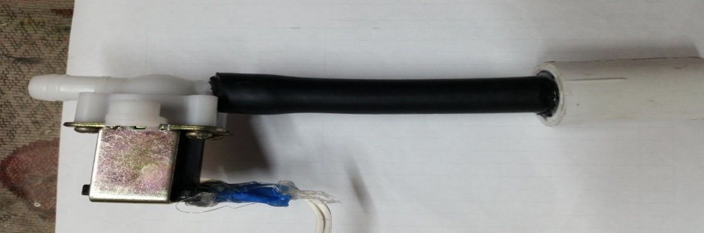

8. CARACTERISTICAS DEL ARUINO MEGA

En esta parte vamos a escribir acerca el arduino uno y como hace parte de nuestro funcionamiento y como es de vida útil en nuestro entorno.

8.1 HARDWARE

Al ser Arduino una plataforma de hardware libre tanto su diseño como su distribución puede utilizarse libremente para el desarrollo de cualquier tipo de proyecto sin haber adquirido ninguna licencia. Por eso existen varios tipos de placa oficiales, las creadas por la comunidad Arduino o las no oficiales creadas por terceros pero con características similares. En la placa Arduino es donde conectaremos los sensores, actuadores y Otros elementos necesarios para comunicarnos con el sistema.

8.1.1 ARDUINO MEGA

Figura5 Arduino mega .

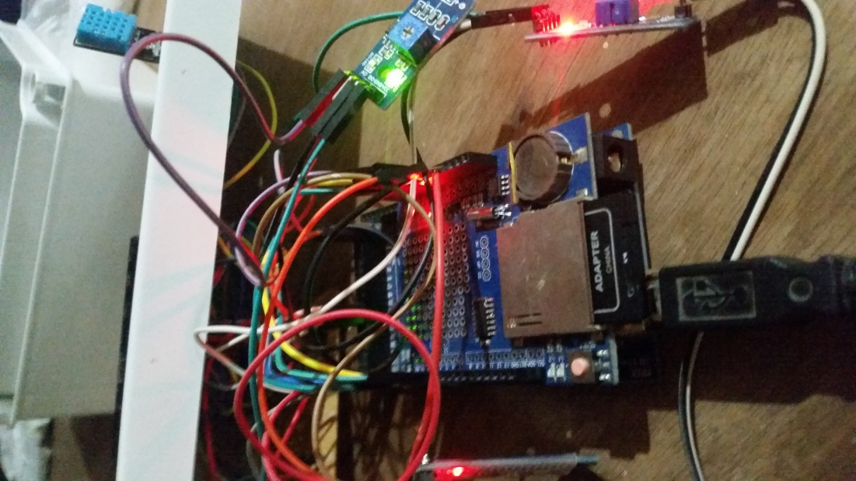

El hardware consiste en una placa de circuito impreso con un microcontrolador, usualmente Atmel AVR, puertos digitales y analógicos de entrada/salida,4 los cuales pueden conectarse a placas de expansión (shields) que amplían las características de funcionamiento de la placa arduino. Asimismo posee un puerto de conexión USB desde donde se puede alimentar la placa y establecer comunicación serial con el computador.
Por otro lado, el software consiste en un entorno de desarrollo (IDE) basado en el entorno de Processing y lenguaje de programación basado en Wiring, así como en el cargador de arranque (bootloader) que es ejecutado en la placa.4 El microcontrolador de la placa se programa a través de un computador, haciendo uso de comunicación serial mediante un convertidor de niveles RS-232 a TTL serial.

La primera placa Arduino fue introducida en el 2005, ofreciendo un bajo costo y facilidad de uso para novatos y profesionales buscando desarrollar proyectos interactivos con su entorno mediante el uso de actuadores y sensores. A partir de octubre de 2012, se incorporaron nuevos modelos de placas de desarrollo que hacen uso de microcontroladores Cortex M3, ARM de 32 bits, que coexisten con los originales modelos que integran microcontroladores AVR de 8 bits. ARM y AVR no son plataformas compatibles en cuanto a su arquitectura y por lo tanto su set de instrucciones, pero se pueden programar y compilar bajo el IDE predeterminado de Arduino sin ningún cambio.

Arduino se puede utilizar para desarrollar objetos interactivos autónomos o puede ser conectado a software tal como Adobe Flash, Processing, Max/MSP, Pure Data, etc. Una tendencia tecnológica es utilizar Arduino como tarjeta de adquisición de datos desarrollando interfaces en software como JAVA, Visual Basic y Labview. Las placas se pueden montar a mano o adquirirse. El entorno de desarrollo integrado libre se puede descargar gratuitamente.
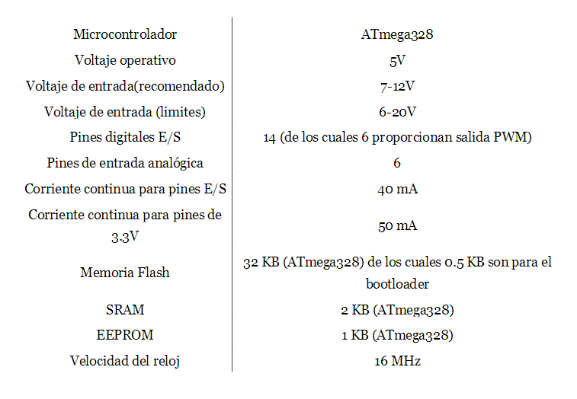
Referencia para pines analógicos (AREF) Tensión de referencia para entradas analógicas. Se utiliza con la función analogReference().

PINES DE TIERRA
(GND) Masa del circuito para pines, es decir es la tensión de referencia de 0V.

PINES DIGITALES DE ENTRADA Y SALIDA

En estos pines conectaremos la patilla de dato del sensor/actuador. Desde ellos podremos leer la información del sensor o activar el actuador. Hay 14 pines digitales que pueden utilizarse como entrada o salida con las funciones pinMode(),
digitalWrite(), y digitalRead(). Operan a 5 voltios. Cada pin proporciona o recibe como máximo 40mA y disponen de una resistencia pull-up (desconectada por defecto) de 20-50Ohmios. Ciertos pines son reservados para determinados usos:

- Serie: 0(RX) y 1(TX). Utilizados para recibir (RX) y trasmitir (TX) datos serie,
Están directamente conectados a los pines serie del microcontrolador.

- Interrupciones externas: 2 y 3. Estos pines pueden ser configurados para activar
- PWM: 3, 5, 6, 9, 10 y 11 Proporcionan una salida de 8 bits en modo PWM.

CONECTOR USB

Existen varios tipos de conectores USB, en concreto esta placa utiliza el tipo B hembra. Con lo cual se necesitará un cable tipo B macho tipo A macho (aunque se pueden utilizar otros este es el más extendido) que deberá conectarse a un conector tipo A hembra (por ejemplo a un ordenador o al cargador de un móvil). La placa se puede alimentar con la tensión de 5V que le proporciona el bus serie USB. Cuando carguemos un programa a la placa desde el software de Arduino se inyectará el código del ordenador por este bus.

BOTÓN RESET
Utilizando este botón podremos reiniciar la ejecución del código del microcontrolador.

FUENTE DE ALIMENTACIÓN EXTERNA
La placa puede ser alimentada también mediante corriente continua suministrada por el conector jack de 3.5mm que podrá recibir entre 7 y 12V.

PINES ANALÓGICOS
Esta placa contiene 6 pines de entrada analógicos. Los elementos que se conecten aquí suelen tener mayor precisión que los digitales pero su uso requiere de una lógica levemente mayor. Más adelante se comentará el uso de un termistor analógico.

8.2 SOFTWARE DE PROGRAMACIÓN ARDUINO
La plataforma Arduino se programa mediante el uso de un lenguaje propio basado en el lenguaje de programación de alto nivel Processing que es similar a C++.

Funciones básicas y operadores
Arduino está basado en C y soporta todas las funciones del estándar C y algunas de C++.A continuación se muestra un resumen con la estructura y sintaxis del lenguaje Arduino:

Sintaxis básica
- Delimitadores:;, {}
- Comentarios: //, /* */
- Cabeceras: #define, #include
- Operadores aritméticos: +, -, *, /, %
- Asignación: =
- Operadores de comparación: ==, !=, <, >, <=, >=
- Operadores Booleanos: &&, ||, !
- Operadores de acceso a punteros: *, &
- Operadores de bits: &, |, ^, ~, <<, >>
- Operadores compuestos:
  - Incremento y decremento de variables: ++, --
  - Asignación y operación: +=, -=, *=, /=, &=, |=

Estructuras de control
- Condicionales: if, if...else, switch case
- Bucles: for, while, do. while
- Bifurcaciones y saltos: break, continue, return, goto

Variables
En cuanto al tratamiento de las variables también comparte un gran parecido con el lenguaje C.

Constantes
- HIGH/LOW: representan los niveles alto y bajo de las señales de entrada y salida. Los niveles altos son aquellos de 3 voltios o más.
- INPUT/OUTPUT: entrada o salida.
- false (falso): Señal que representa al cero lógico. A diferencia de las señales HIGH/LOW, su nombre se escribe en letra minúscula.
- true (verdadero): Señal cuya definición es más amplia que la de false. Cualquier número entero diferente de cero es "verdadero", según el álgebra de Boole, como en el caso de -200, -1 o 1. Si es cero, es "falso".

Tipos de datos
- void, boolean, char, unsigned char, byte, int, unsigned int, word, long, unsigned long, float, double, string, array.

Conversión entre tipos
Estas funciones reciben como argumento una variable de cualquier tipo y devuelven una variable convertida en el tipo deseado.
- char(), byte(), int(), word(), long(), float()

Cualificadores y ámbito de las variables
- static, volatile, const.

Utilidades
- sizeof()

Funciones básicas

E/S digital
- pinMode(pin, modo).
- digitalWrite(pin, valor).
- int digitalRead(pin).

E/S analógica
- analogReference(tipo)
- int analogRead(pin)
- analogWrite(pin, valor)

E/S avanzada
- shiftOut(dataPin, clockPin, bitOrder, valor)
- unsigned long pulseIn(pin, valor)

Tiempo
- unsigned long millis()
- unsigned long micros()
- delay(ms)
- delayMicroseconds(microsegundos)

Matemáticas
- min(x, y), max(x, y), abs(x), constrain(x, a, b), map(valor, fromLow, fromHigh, toLow, toHigh), pow(base, exponente), sqrt(x)

Trigonometría
- sin(rad), cos(rad), tan(rad)

Números aleatorios
- randomSeed(semilla), long random(máx), long random(mín, máx)

Bits y Bytes
- lowByte(), highByte(), bitRead(), bitWrite(), bitSet(), bitClear(), bit()

Interrupciones externas
- attachInterrupt(interrupción, función, modo)
- detachInterrupt(interrupción)

Interrupciones
- interrupts(), noInterrupts()

Comunicación por puerto serie
Las funciones de manejo del puerto serie deben ir precedidas de la palabra "Serial" aunque no necesitan ninguna declaración en la cabecera del programa. Por esto se consideran funciones base del lenguaje. Estas son las funciones para transmisión serial:
- begin(), available(), read(), flush(), print(), println(), write()

Manipulación de puertos
Los registros de puertos permiten la manipulación a más bajo nivel y de forma más rápida de los contactos de entrada/salida del microcontrolador de las placas Arduino. Los contactos eléctricos de las placas Arduino están repartidos entre los registros B(0-7), C (analógicos) y D(8-13). Mediante estas variables ser observado y modificado su estado:
- DDR[B/C/D]: Data Direction Register (o dirección del registro de datos) del puerto B, C ó D. Es una variable de Lectura/Escritura que sirve para especificar cuales contactos serán usados como entrada y salida.
- PORT[B/C/D]: Data Register (o registro de datos) del puerto B, C ó D. Es una variable de Lectura/Escritura.
- PIN[B/C/D]: Input Pins Register (o registro de pines de entrada) del puerto B, C ó D. Variable de sólo lectura.
Por ejemplo, para especificar los contactos 9 a 13 como salidas y el 8 como entrada (puesto que el puerto D usa los pines de la placa Arduino 8 al 13 digitales) bastaría utilizar la siguiente asignación:
DDRD = B11111110;
Como se ha podido comprobar, el conocimiento del lenguaje C, permite la programación en Arduino debido a la similitud entre este y el lenguaje nativo del proyecto, lo que implica el aprendizaje de algunas funciones específicas de que dispone el lenguaje del proyecto para manejar los diferentes parámetros. Se pueden construir aplicaciones de cierta complejidad sin necesidad de muchos conceptos previos.

AVR LIBC
Los programas compilados con Arduino (salvo en las placas con CorteX M3) se enlazan contra AVR Libc por lo que tienen acceso a algunas de sus funciones. AVR Libc es un proyecto de software libre con el objetivo de proporcionar una biblioteca C de alta calidad para utilizarse con el compilador GCC sobre microcontroladores Atmel AVR. Se compone de 3 partes:
- avr-binutils
- avr-gcc
- avr-libc
La mayoría del lenguaje de programación Arduino está escrita con constantes y funciones de AVR y ciertas funcionalidades sólo se pueden obtener haciendo uso de AVR.

Interrupciones
Las señales de interrupción son las siguientes:
- cli(): desactiva las interrupciones globales
- sei(): activa las interrupciones
Esto afectará al temporizador y a la comunicación serial. La función delayMicroseconds() desactiva las interrupciones cuando se ejecuta.

Temporizadores
La función delayMicroseconds() crea el menor retardo posible del lenguaje Arduino que ronda los 2μs. Para retardos más pequeños se debe utilizar la llamada de ensamblador 'nop' (no operación). Cada sentencia 'nop' se ejecutará en un ciclo de máquina (16 MHz) de aproximadamente 62,5ns.

Manipulación de puertos
La manipulación de puertos con código AVR es más rápida que utilizar la función digitalWrite() de Arduino.

Establecer Bits en variables
cbi y sbi son mecanismos estándar (AVR) para establecer o limpiar bits en PORT y otras variables.

Diferencias con Processing

La sintaxis del lenguaje de programación Arduino es una versión simplificada de C/C++ y tiene algunas diferencias respecto de Processing .Debido a que Arduino está basado en C/C++ mientras que Processing se basa en Java, existen varias diferencias en cuanto a la sintaxis de ambos lenguajes y el modo en que se programa

9. DISEÑO DEL PROYECTO

FIGURA 6 DIAGRAMA DE BLOQUES LOMBRICULTIVO

SENSOR HUMEDAD TEMPERATURA, DE LUZ SOLAR, HUMEDAD INVASIVO
ARDUINO
VISUALIZACION DE VARIABLES BLUETOOTH Y LCD
INTERFAZ DE COMUNICACIÓN BLUETOOTH, SD
DISPOSITIVO EXTERNO
ACTUADORES

Fuente. Los autores

En este diseño los sensores se usan para solo visualizar la varibales descritas solo se hace el control de humedad por goteo por medio del sensor , tambien se visualiza en la pantalla lcd y se trasmite via bluetooth a un celular y se guarda por medio de un datalogger en una sd y guardado por medio de un ds1820 para ser visualizado en excel en un computador.

Figura 7 Sensor de humedad
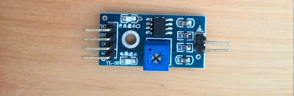

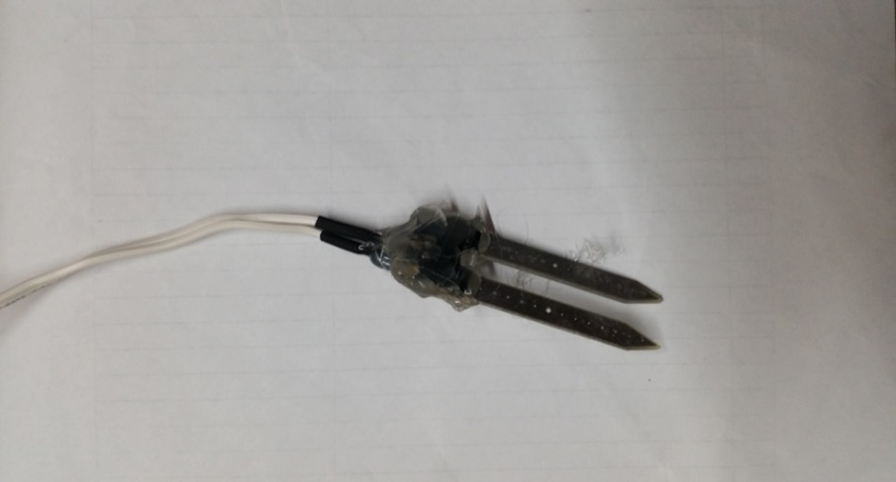

Sensor de humedad para el control de la electroválvula para la cantidad de agua dependiendo del estado del lombricultivo en cuanto agua

Figura 8 Sensor de cantidad de luz

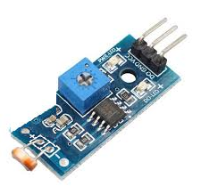

En este punto el sensor de cantidad de luz que recibe el lombricultivo para su buen desarrollo

Figura 9 Sensor de humedad y temperatura
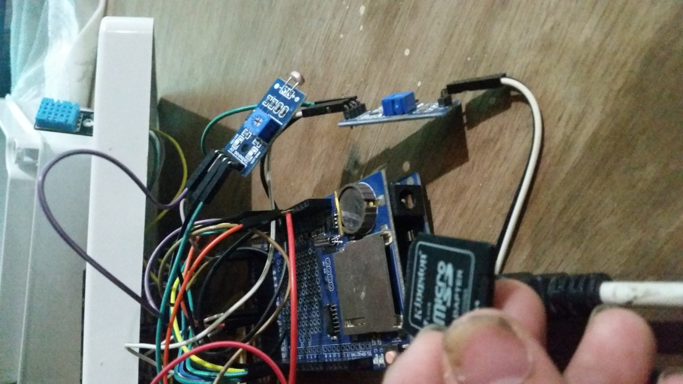

En este punto el sensor de humedad relativa y temperatura del cultivo en tiempo real sensor dth11 .

Se ve las conexión se usaron cables de fuente de poder para que tubieran mejor manejo y aguante a la hora de poderlos maniobrar,tambien cable calibre 16 para conectar la electrovalvula y el sensor que va al cultivo.

Figura 10 datalooger
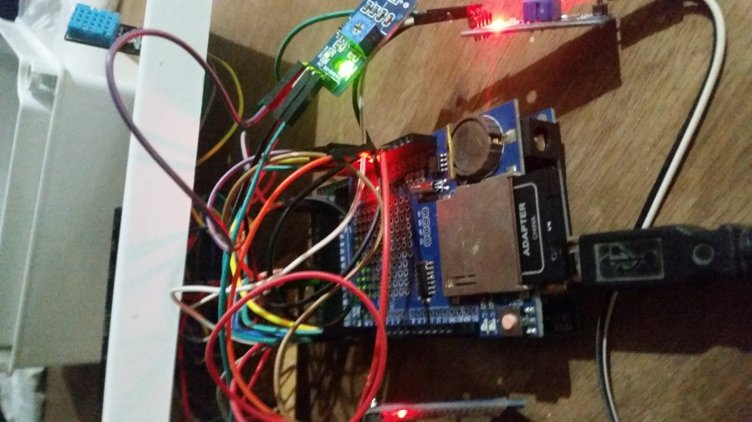

Datalooger con la memoria sd para extracion de datos en formato txt y con bateria para evitar perdida de datos

Se coloca el shield sd para poder guardar los datos cada media hora y poderlos visualizar en txt y ser exportados a excel para su manejo estadistico.

Figura 11 bluetooth
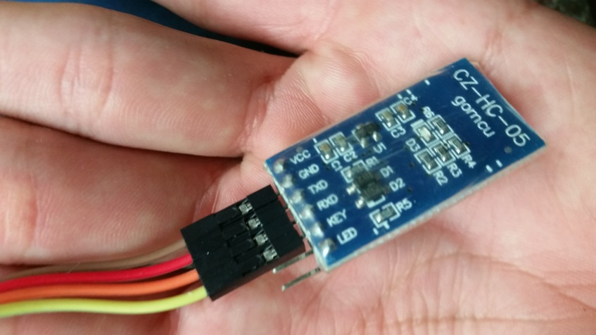

bluetooth conexión con el celular aplicación android para visualizar las variables de humedad, temperatura, cantidad de luz solar y control por goteo

Figura 12 control completo de lombricultivo . 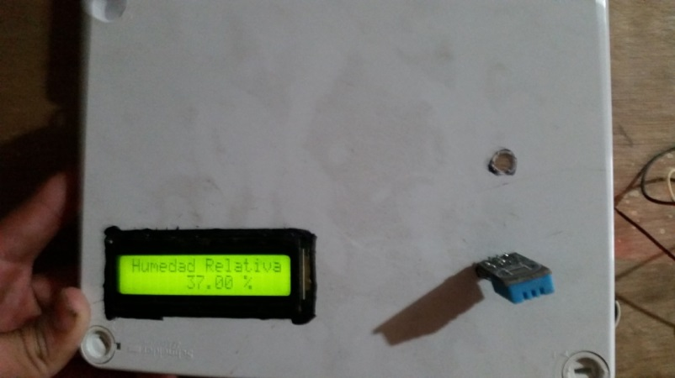

Se visualiza la humedad relativa para ser tomada en encuenta en el lombricultivo y es visuliazada como al mismo tiempo en la app de android

Figura 13 adquision de datos de la sd
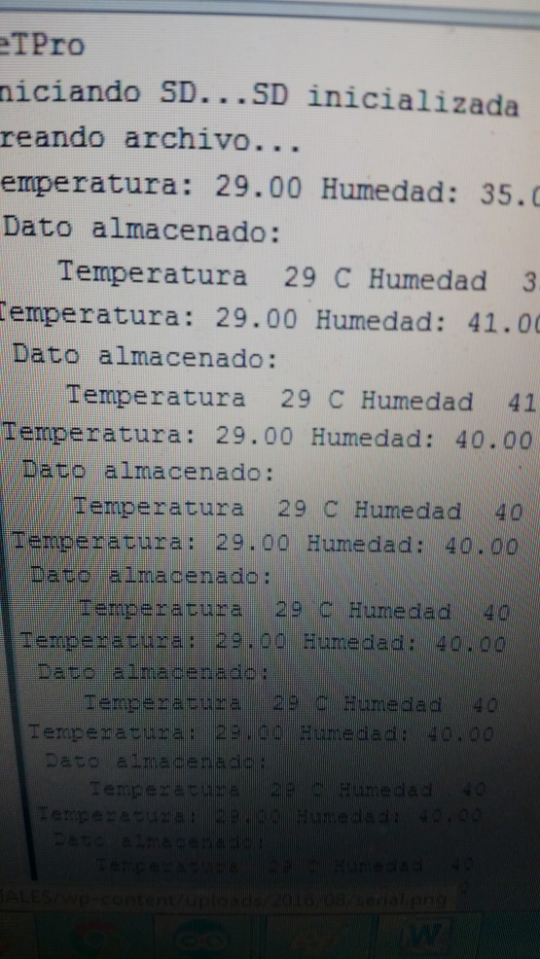
Diseño y implementado el sistema del lombricultivo con los sensores humedad, temperatura, cantidad de luz solar , control por goteo y conexión por via bluetooth para visualizacion de la variables en celular app android y poder ser guardado tambien las variables antes mensionadas en una memoria sd en formato txt y luego ser vistas para estadisticas en excel en un computador personal.

  - RESULTADOS

La posibilidad de realizar el proyecto para la solución del problema del lombricultivo en el Sena “la granja” de tecnificar el proceso de producción de humus y lombrices, la toma de datos en tiempo real del proceso en campo y en ciertas áreas del campus, el control de la variable humedad y un mejor aprendizaje estandarizado para los estudiantes que realizan estas prácticas.

  - CONCLUSIONES

- Se pudo visualizar las variables mediante los sensores que usaron desde el diseño hasta la implementación.

- Se realizó la monitorización de variables mejorando los tiempos de respuesta para el cultivo.

- Se implementó la comunicación via bluetooth para la visualización de variables en tiempo real y su guardado en tiempo real desde la sd para ser vistas en un pc mediante archivos de .txt que se pueden abrir también en el software de Excel para su tratamiento estadístico y comportamiento del lombricultivo.

- Se diseñó e implemento el control de humedad por medio de una electroválvula y un sensor de humedad invasivo para saber cuándo se necesitó agua o no en el lombricultivo

- La humedad del cultivo se tomó con un mínimo de 25% y la humedad máxima del cultivo es de 70% ya que si se llegara a bajar la humedad más de la mínima establecida las lombrices californiana se moriría y si es más alta a la que está establecida las lombrices californianas saldría de la tierra y migrarían a otros lados fuera de la camada

- La temperatura relativa que se usó para perfecta conducción para la reproducción es de 20 grados centígrados por eso es importante el control de la humedad, ya que si tengo el cultivo en condiciones óptimas, las lombrices californianas se reproducen en menos tiempo establecido, que sería de 12 días.

- Se registró un nivel de iluminación dependiendo de la poli sombra ya que está a un nivel de la tierra y se observó cuánta cantidad de luz le llega a las instalaciones del área “lombricultivo”.

BIBLIOGRAFIA
Brian Evans, “Beginning Arduino Programming, technology action, publicado, 7 de Julio 2011
Boxall John, “Arduino workshop”, Publicado en 2013
Schmidt Maik, “Arduino A Quick Start Guide” Pragmatic Bookshelf, 2015
Torrente Oscar, “Arduino Curso Práctico de formación”, alfa omega publicado 2013.
WEBSTER, John G. “The measurement, Instrumentation, and sensors handbook”. CRC Press, 1999.
http://www.mactronica.com.co/sensor-de-lluvia-yl83-44083259xJM, MACTRONICA

http://www.luisllamas.es/2016/02/arduino-lluvia/, De Luis Lamas Ingeniería, Informática Y Diseño
https://es.wikipedia.org/wiki/Arduino, Se editó esta página por última vez el 6 enero 2017
http://www.prometec.net/reles/, arduino y relé de la compañía copyright promelec
http://www.profetolocka.com.ar/2015/05/09/modulo-de-4-reles-para-arduino/, compañía profetolocka especializado en relé para arduino.
http://panamahitek.com/modulo-yl-83-un-detector-de-lluvia/, empresa panamahitek dedicada a venta de sensores de arduino.
http://tienda.bricogeek.com/shields-arduino/540-arduino-gsm-shield.html. Tienda y venta de partes de arduino.
http://isa.uniovi.es/docencia/AutomEdificios/transparencias/actuadores.pdf de la universidad Oviedo área de sistema automáticos.
http://www.xataka.com/especiales/guia-del-arduinomaniaco-todo-lo-que-necesitas-saber-sobre-arduino.

ANEXOS FOTOS
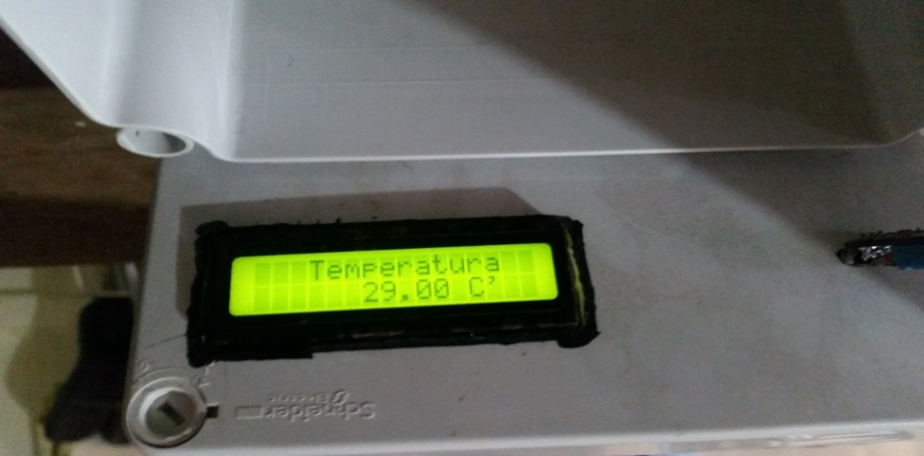
Probando y calibrando la temperatura relativa para ver si es la correcta
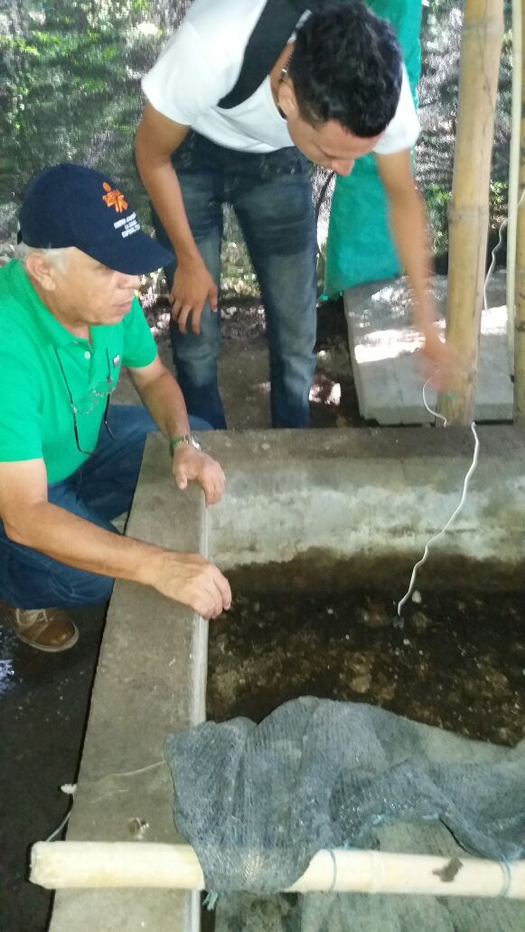
Se muestra la prueba del sensor de humedad en el lumbricultivo con el instructor encargado de la unidad de aprendizaje
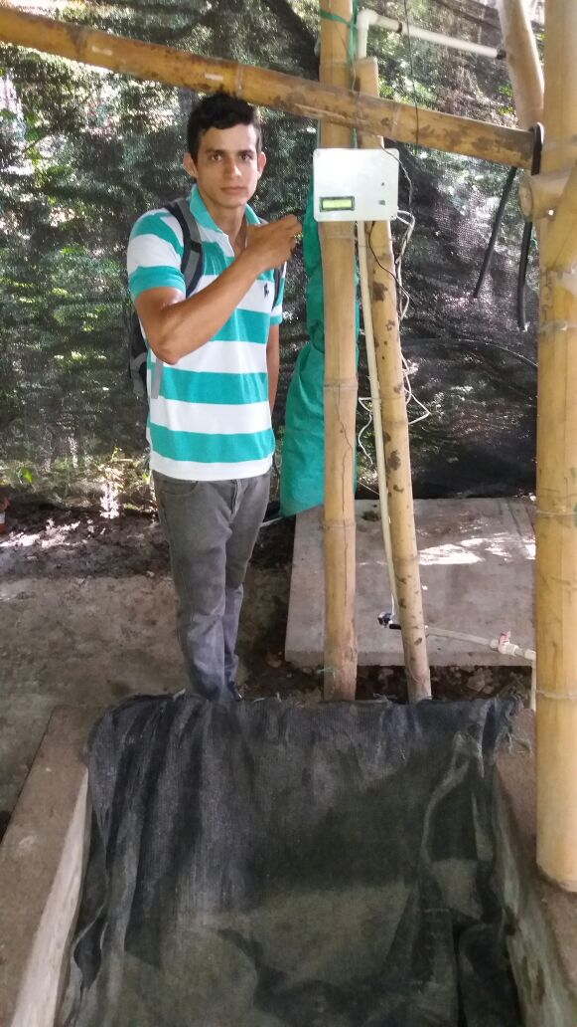
Se muestra la visualización de la temperatura

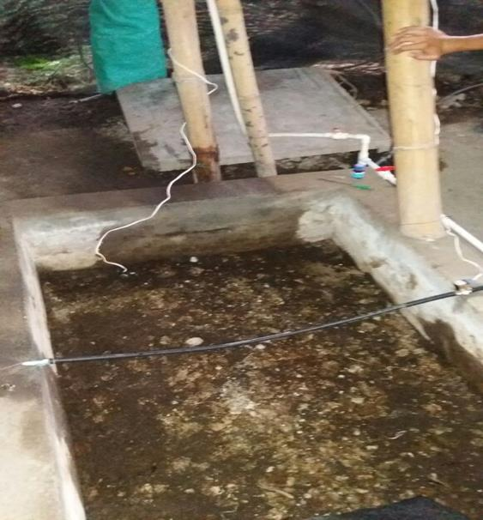
Se muestra el control de la electroválvula por medio del sensor de humedad y se activa el riego
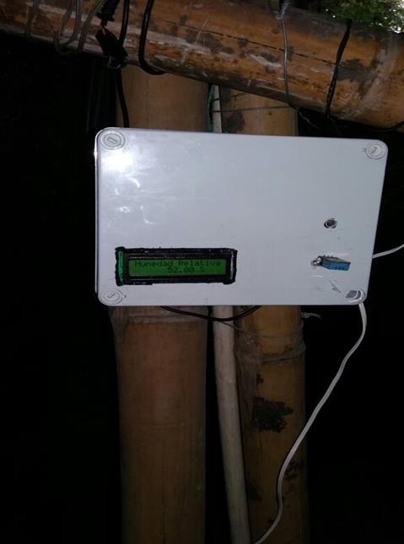
Se muestra la visualización de la humedad relativa

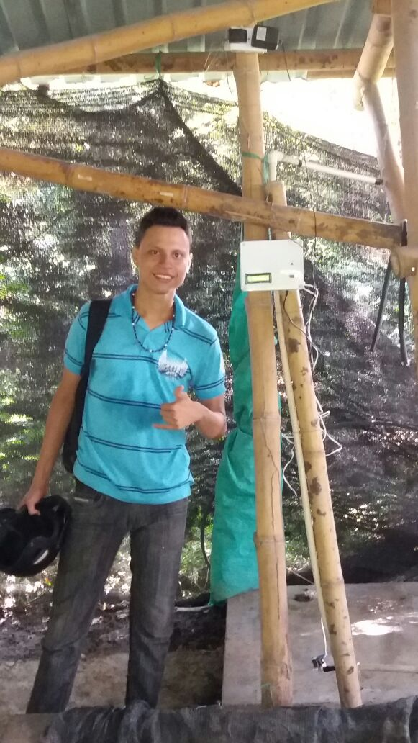
Se muestra la visualización de la cantidad de luz
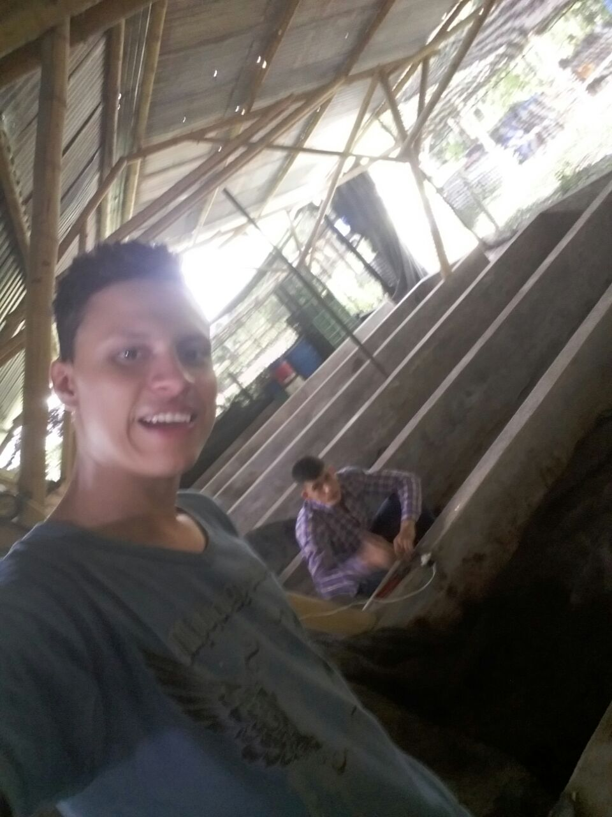
Se muestra las albercas con el control de humedad y la electroválvula

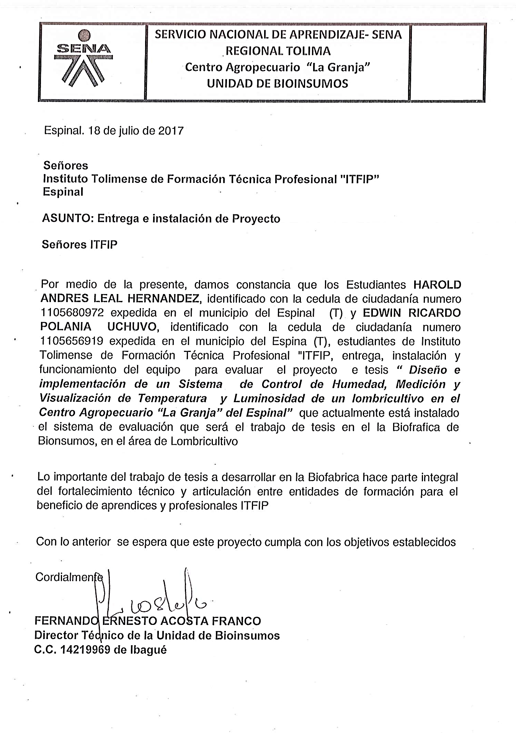
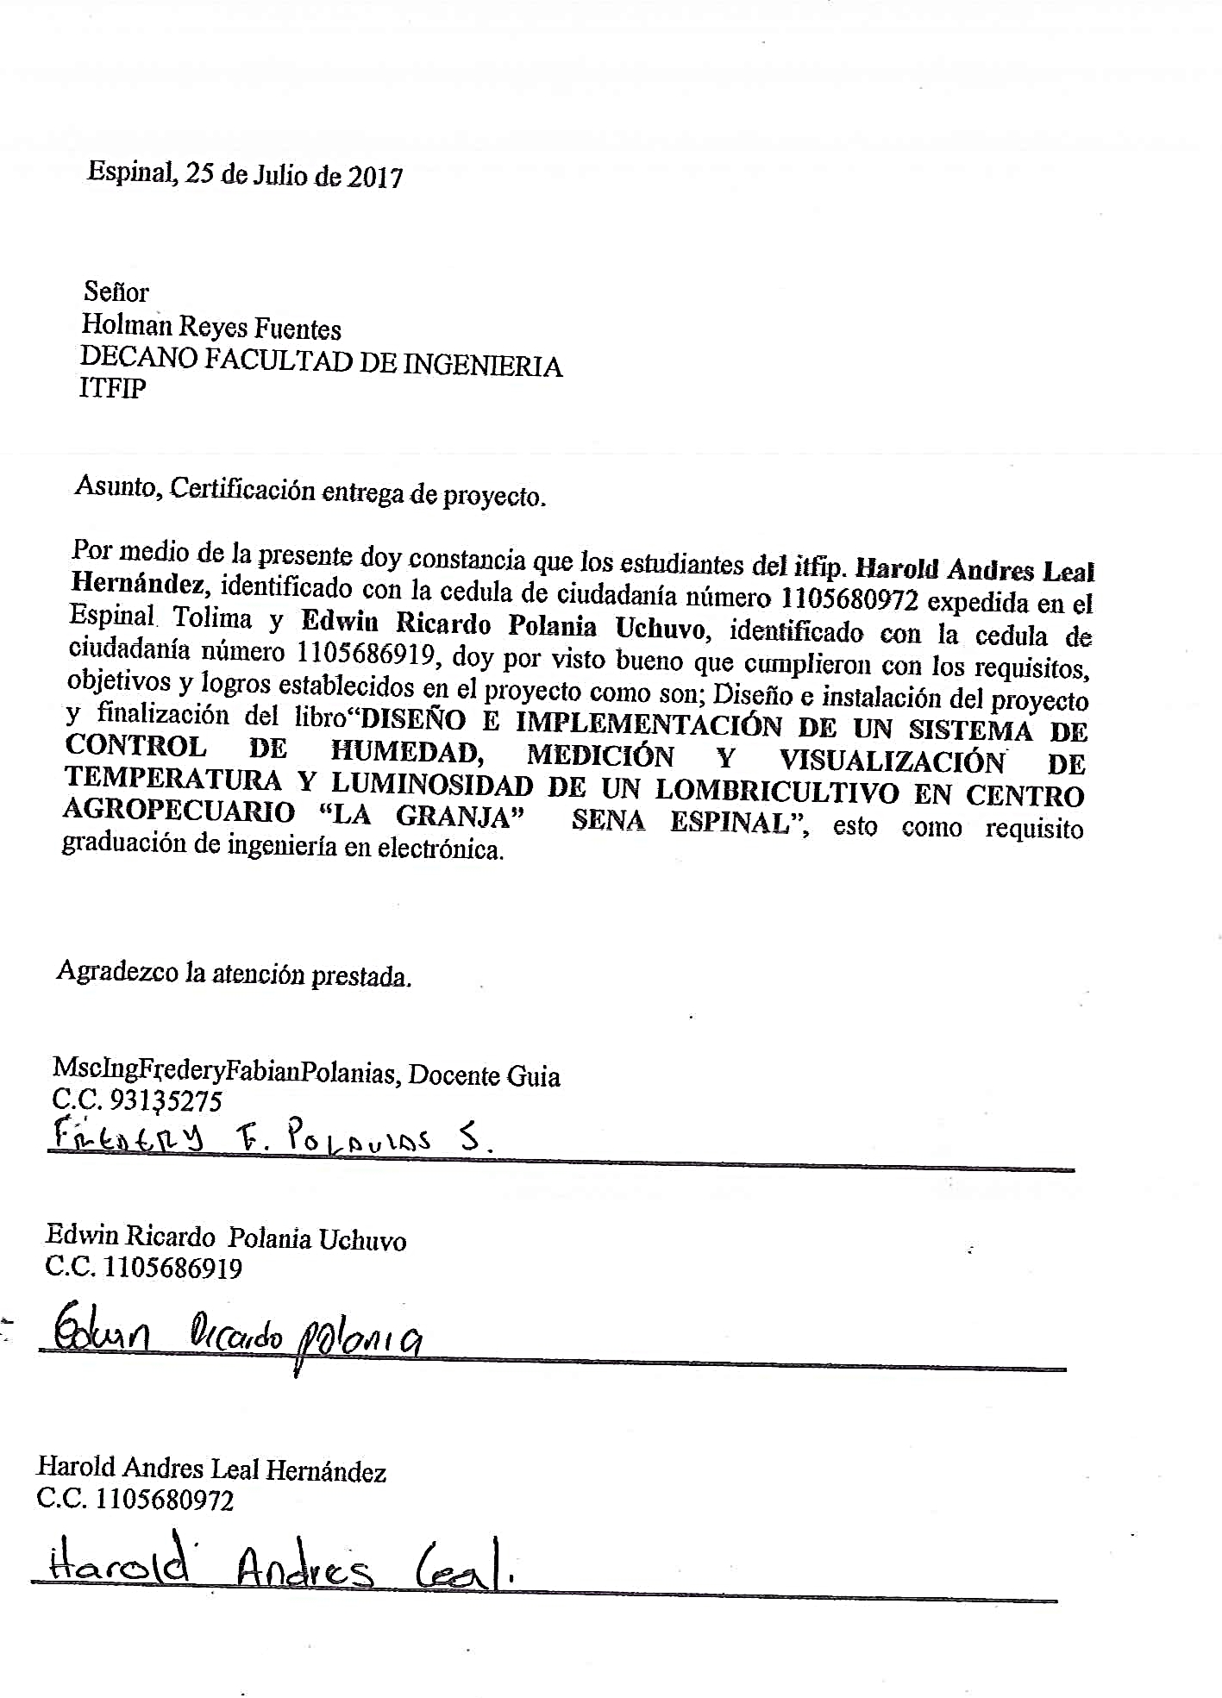

Pérez, Dispositivo para monitoreo de temperatura [15 marzo de 2005] [Investigado 12 octubre 2016] Disponible en internet: http://www.umng.edu.co/documents/10162/745279/V2N2_4.pdf
Foto los autores
By joniuz.Midiendo-temperatura-y-humedad-con-arduino-y-el-sensor-dht11 [8 de Julio de 2014][Consulta 5 enero 2017]. Disponible en internet: http://www.internetdelascosas.cl/2014/07/08/midiendo-temperatura-y-humedad-con-arduino-y-el-sensor-dht11/
Zamudio, Rubén. Tutoriales-pic con dht11 y arduino. [16 de septiembre de 2013][Consultado 22 enero 2017] Disponible en internet: http://www.geekfactory.mx/tutoriales/tutoriales-pic/dht11-con-pic/.
^{5,6} Zamudio, Rubén. Tutoriales-pic con dht11 y arduino. [16 de septiembre de 2013][Consultado 22 enero 2017] Disponible en internet: http://www.geekfactory.mx/tutoriales/tutoriales-pic/dht11-con-pic/.
Zamudio, Rubén. Tutoriales-pic con dht11 y arduino. [16 de septiembre de 2013][Consultado 22 enero 2017] Disponible en internet: http://www.geekfactory.mx/tutoriales/tutoriales-pic/dht11-con-pic/.
^{,9} Zamudio, Rubén. Tutorial Arduino con Fotoresistencia LDR [3 de noviembre de 2014][Consultado 4 Febrero 2017] Disponible en internet: http://www.geekfactory.mx/tutoriales/tutoriales-arduino/tutorial-arduino-con-fotoresistencia-ldr/
Zamudio, Rubén. Tutorial Arduino con Fotoresistencia LDR [3 de noviembre de 2014][Consultado 4 Febrero 2017] Disponible en internet: http://www.geekfactory.mx/tutoriales/tutoriales-arduino/tutorial-arduino-con-fotoresistencia-ldr/
Zamudio, Rubén. Tutorial Arduino con Fotoresistencia LDR [3 de noviembre de 2014][Consultado 4 Febrero 2017] Disponible en internet: http://milyunpartes.com/otros-tipos/36-modulo-arduino-ky-018-sensor-de-luz-tipo-fotoresistencia.html
Grupo Naranja. Sensores infrarojo[20 de septiembre de 2008][Consultado 10 Febrero 2017] Disponible en internet: http://server-die.alc.upv.es/asignaturas/PAEEES/2008-09/Sensor%20Infrarrojo%20-%20Grupo%20Naranja.pdf
^{,14} Elektronic. Tutorial Arduino con Modulo amplificador de humedad [18 julio de 2015][Consultado 14 Febrero 2017] Disponible en internet:
http://www.e-elektronic.com/2015/07/arduino-tutorial-parte-18-sensor-de.html
Foto los autores
Dosau. Módulo Shield Data Logging SD [27 noviembre de 2014][Consultado 14 Febrero 2017] Disponible en internet: http://elcajondeardu.blogspot.com.co/2014/11/modulo-shield-data-logging-sd-resena.html
^{17,18} Dosau. Módulo Shield Data Logging SD [27 noviembre de 2014][Consultado 14 Febrero 2017] Disponible en internet: http://elcajondeardu.blogspot.com.co/2014/11/modulo-shield-data-logging-sd-resena.html
Foto los autores
AideE. Actuadores [16 octubre de 2016][Consultado 20 Febrero 2017] Disponible en internet: http://isa.uniovi.es/docencia/AutomEdificios/transparencias/actuadores.pdf
Prometec. Relés [16 enero de 2017][Consultado 20 Febrero 2017] Disponible en internet: http://www.prometec.net/reles/
Etolocka. Módulo de 4 relés para Arduino [9 Mayo de 2015][Consultado 25 Febrero 2017] Disponible en internet: http://www.profetolocka.com.ar/2015/05/09/modulo-de-4-reles-para-arduino/
Foto los autores
Foto los autores
Fuente los autores
^{,27}Foto los autores
Foto los autores
^{,30,31}Foto los autores
³²Foto los autores

